认证审核报告审批页
项目编号 | 0081-2019
受审核方名称 | 中铁四局集团第五工程有限公司
注册地址 | 江西省九江市濂溪区长虹大道968号
经营地址 | 江西省九江市濂溪区长虹大道968号
审核类型 | MMS：监督第2次
认证范围 | MMS:铁路、公路、机场、码头、市政、工业民用建筑、给排水建筑安装工程、环保工程、起重设备安装工程施工、片石开采、加工；公路铁路桥梁生产、制造、安装，铁路轨枕、轨枕板生产、铺设。
服务认证等级（适用时） | □十星级□九星级 □八星级 □七星级 □六星级  □五星级 □四星级 □三星级 □达标级
评审人员签字 | 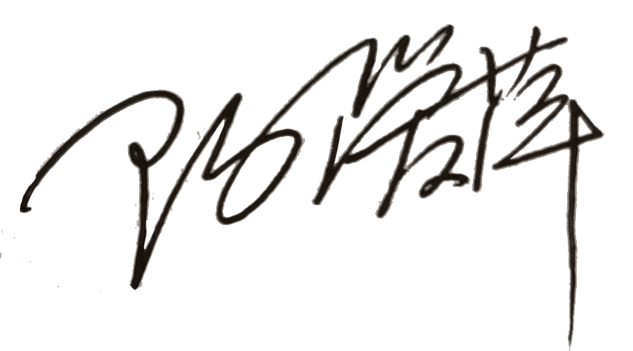
认证决定结论 | ■案卷符合要求，可以认证注册/保持  □案卷不符合要求，不可以认证注册/保持
认证决定人员签字 |  | 日期 | 2021-07-16
机构总经理审批意见 | ■认证流程符合要求，可以认证注册/保持  □认证流程不符合要求，不可以认证注册/保持
总经理签字 | 

